# DECLARAÇÃO DA CONFEDERAÇÃO BRASILEIRA DE WRESTLING

A Confederação Brasileira de Wrestling, inscrita sob o CNPJ nº 04.428.657/0001-05;

Declara para fins de PRESTAÇÃO DE CONTAS, que o (a) atleta CLAUDIO CALASANS CAMARGO JUNIOR, inscrito(a) sob o CPF nº 321.522.288-47, beneficiado com a Bolsa Atleta na categoria Atleta Nacional.

1. Manteve-se regularmente inscrito (a) junto à entidade;

2. Participou de competições promovidas por essa Entidade no período de recebimento da Bolsa Atleta, tais como:

• 2º Campeonato Brasileiro Interclubes Sênior 2023, 8º colocado(a) na categoria Freestyle - Seniors - 86 kg, realizado no dia 11 de junho de 2023, na cidade de Brasília - DF.  
• Circuito Nacional Sul-Sudeste, 4º colocado(a) na categoria Freestyle - Seniors - 86 kg, realizado no dia 16 de março de 2024, na cidade de Cubatão - SP.

Niterói/RJ, 18 de junho de 2024

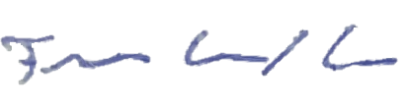

Flavio Cabral Neves  
Presidente da CBW